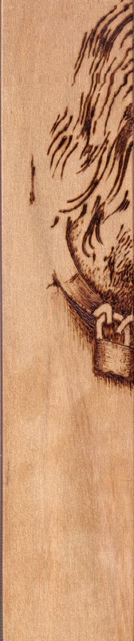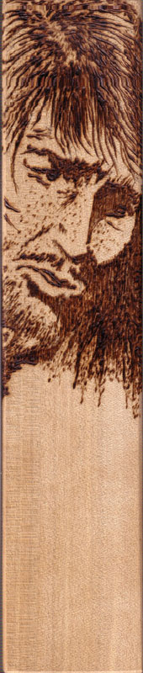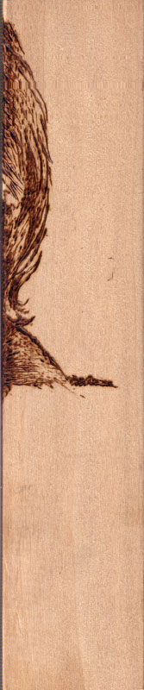

Carissimo P. Ottavio,
in questa ‘ottava’ di Pasqua, quantunque sul mercato dei critici d’arte tu sia considerato praticamente il più … insignificante, proprio per questo l’autore di questa pirografica interpretazione dello stato d’animo di Girolamo Miani poche ore prima della liberazione ad opera di Maria SS.ma, in quel di Breda di Piave ( non Maserada come qualche biografo facilmente suggestionabile da documenti, storici certo, ma gettati giù appena i soldati-spia avevano riferito in base alle loro personali informazioni, per forza molto ristrette al loro campo di osservazione ), proprio per questo si rivolge a te.
Egli si lascia guidare dal fatto che tu sei chiamato a custodire la serie di interpretazioni di episodi della vita di San Girolamo così come il grande E. Costantini ha lasciato testimonianza in quel di Altobello.
Non ti chiede un parere ( lo sa già che sarà negativo, al minimo perché manca di … colori ). Tu infatti ignori che la pirografia è chiamata arte povera appunto perché manca decisamente di ogni tonalità coloristica: può solamente spaziare, il verbo è usato malamente, tra il nero tipo funerali d’altri tempi ed il nero di un … umore che proprio non piace del tutto: solo variazioni di nero.
Egli si lascia guidare anche dal fatto che non hai risposto ad un’altra sollecitazione dello stesso tipo: interpretazione dello stato d’animo di San Girolamo che si sente chiamato a seguire Cristo Crocifisso e stenta assai a capire che ben presto sarà il … Risorto.
Nella speranza tutta pasquale che tu …. ammiri, non solo veda o guardi, il precedente … capolavoro pirografico, ti invio questo … tridimensionale ( la mia fantasia non soffre o tollera limiti e già mi chiedo io stesso cosa non inventerò … ben presto ).
Comunque, in attesa, pur nella aridità dei tuoi commenti critici, mi è grato salutarti e rinnovare un augurio di mille consolazioni spirituali, che accendono il nostro cuore di … mille luci.
Se non sei contento tu con quel Risorto che sventola una bandiera da Guiness dei primati, chi lo potrà?!
Con affetto e tanta amicizia e specialmente gratitudine per i soggiorni mestrini, a te e Confratelli il mio saluto.
P. Secondo

